TÀI LIỆU HƯỚNG DẪN
ĐĂNG KÝ TÀI KHOẢN ANTOANCOVID19
1. Đường dẫn đăng ký tài khoản
https://antoancovid.dtt.vn/admin/register/0/0
2. Điền thông tin đăng ký tài khoản
2.1. Thông tin địa điểm đăng ký
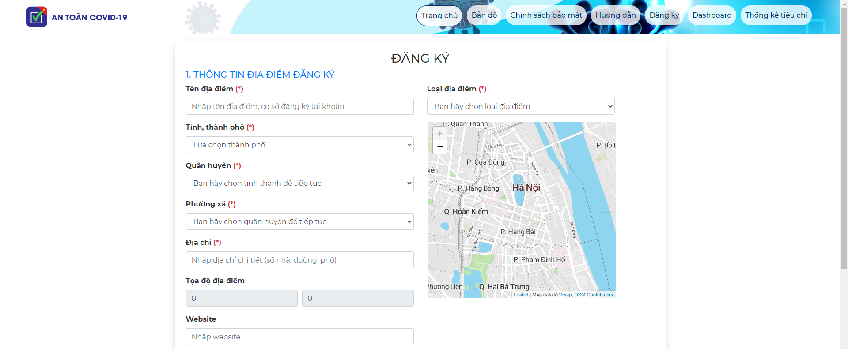
- Tên địa điểm: Tên địa điểm của bạn (VD: Ga Hà Nội – Số 120 Lê Duẩn, Phường Văn Miếu, Quận Hoàn Kiếm, Hà Nội);
- Loại địa điểm: Nhập loại địa điểm (Doanh nghiệp vận tải / Loại phương tiện; Bến tàu / Nhà ga, …);
- Tỉnh, thành phố: Chọn tỉnh thành phố của địa điểm của bạn;
- Quận huyện: Chọn quận huyện của địa điểm của bạn;
- Phường xã: Chọn phường xã của địa điểm của bạn;
- Địa chỉ: Nhập địa chỉ chi tiết của địa điểm (không cần nhập Phường xã, Quận huyện, Tỉnh thành phố).
VD: Số 120, phố Lê Duẩn
- Tọa độ địa điểm: Dựa vào thông tin nhập ở trên hoặc chọn từ Bản đồ (bên phải), sẽ tự động hiển thị tọa độ của địa điểm này. (Đây là thông tin tự động, không cần chỉnh sửa thông tin ở đây);
- Website: Nhập website của địa điểm của bạn (nếu có).
(Tọa độ Tỉnh, Phường, Xã đều có thể vào bản đồ để click và lấy ra được các địa điểm)

2.2. Thông tin tài khoản đăng ký
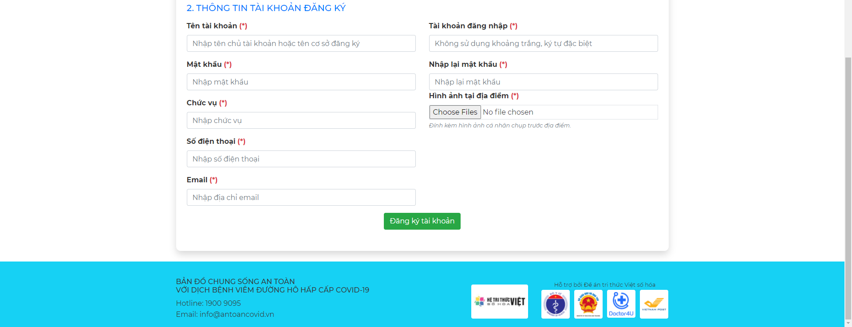
- Tên tài khoản: Tên của bạn hoặc tên địa điểm;
(VD: Ga Hà Nội – 120, Lê Duẩn, Hoàn Kiếm, Hà Nội)
- Tài khoản đăng nhập: Tài khoản đăng ký để đăng nhập trên ứng dụng. (Tài khoản phải viết liền, không có khoảng trắng, không dấu tiếng Việt, không có ký tự đặc biệt, trừ các dấu: gạch ngang (-), gạch dưới (_), dấu chấm (.);
VD: ga-hanoi);
- Mật khẩu: Nhập mật khẩu cho tài khoản;
- Nhập lại mật khẩu: Nhập lại mật khẩu, tương tự với “Mật khẩu”;
(Mật khẩu nên tối thiểu 8 ký tự, gồm chữ viết hoa, chữ viết thường, chữ số. VD: matKhauTaiKhoan@1234);
- Chức vụ: Chức vụ của bạn tại địa điểm;
- Số điện thoại: Số điện thoại của bạn hoặc của địa điểm đăng ký;
- Email: Thư điện tử của bạn hoặc của địa điểm đăng ký;
- Hình ảnh tại địa điểm: Đính kèm hình ảnh cá nhân của bạn đứng trước địa điểm; giấy phép kinh doanh do Sở Kế hoạch và Đầu tư cấp, để xác nhận thông tin đăng ký
Sau khi nhập thông tin đầy đủ, nhấn vào nút “Đăng ký tài khoản”;
Sau khi đăng ký tài khoản thành công, hệ thống sẽ hiển thị thông báo xác nhận.
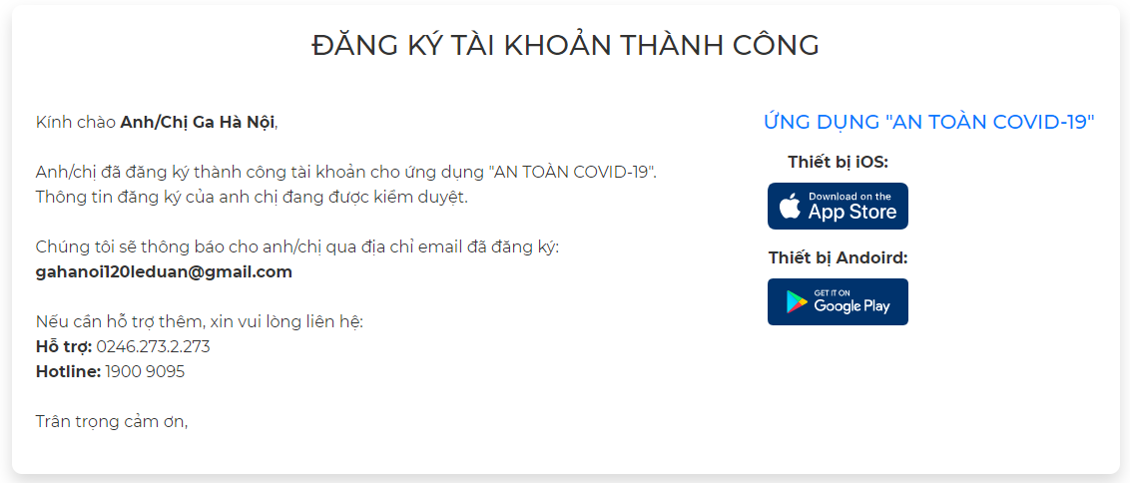
Bạn vui lòng đợi xác nhận kiểm duyệt tài khoản, trước khi sử dụng ứng dụng.
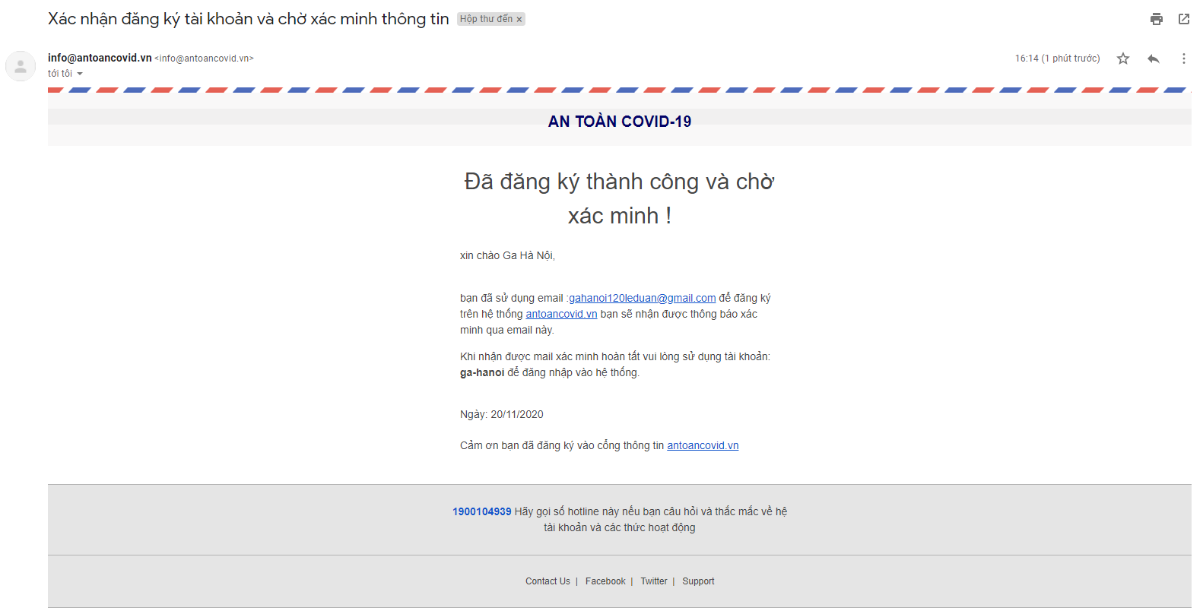
Thông tin đăng ký tài khoản được gửi về email và chờ Quản trị viên kiểm duyệt

3. Sử dụng ứng dụng Antoancovid19 khai báo thông tin
Bước | Mô tả | Hình ảnh
1 | Truy cập vào trang https://antoancovid.vn/ bằng trình duyệt trên điện thoại. | 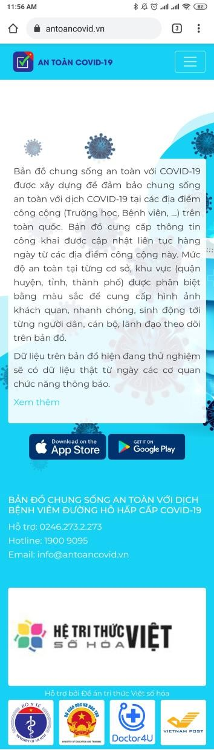
2 | Nhấn chọn vào hình ảnh tương ứng với thiết bị di động đang sử dụng:  - Thiết bị di động sử dụng hệ điều hành iOS (iPhone, iPad) thì nhấn vào hình ảnh này:  - Thiết bị di động sử dụng hệ điều hành Android (Samsung, LG, Xiaomi, Oppo, …) thì nhấn vào hình ảnh này:
3 | Trên thiết bị sẽ tự động đi tới Ứng dụng App Store hoặc Google Play tương ứng để tải và cài đặt ứng dụng “An Toàn COVID-19”
Ở các bước kế tiếp, vui lòng xem hình ảnh theo cột “Android” hoặc “iOS” tương ứng với thiết bị di động của mình.

Bước | Mô tả | Android | iOS
4 | Tải và cài đặt ứng dụng “An Toàn COVID-19”:  - Android:  Nhấn vào nút màu xanh lá “Cài đặt” hoặc “Install” (tùy vào ngôn ngữ của thiết bị) để cài đặt ứng dụng.  - iOS:  Nhấn vào nút “Cài đặt” để cài đặt ứng dụng. | 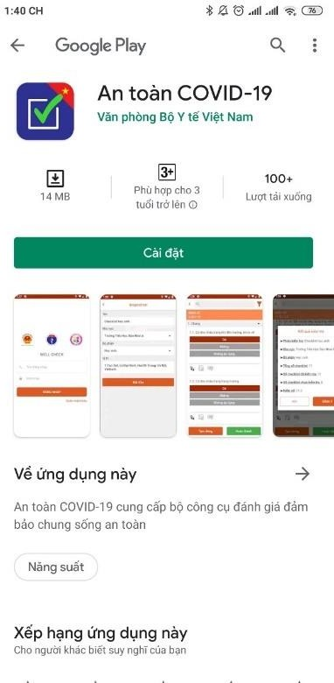 | 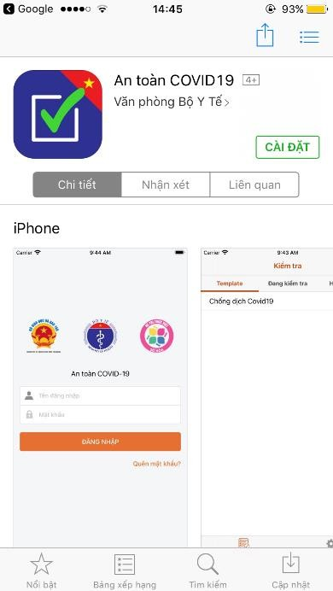
5 | Sau khi cài đặt thành công, mở ứng dụng “An toàn COVID-19” | 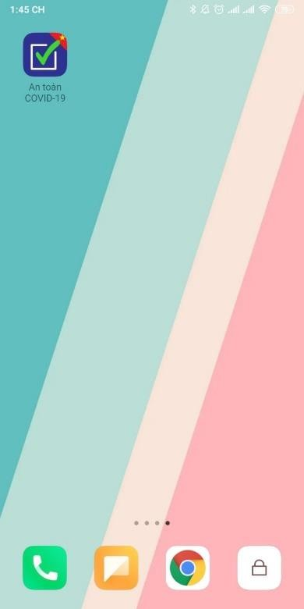
6 | Đăng nhập tài khoản của mình theo thông tin được cấp:  - Username – Tên đăng nhập (Tài khoản của đơn vị)  - Password – Mật khẩu  Sau đó, nhấn vào nút “LOGIN” hoặc “ĐĂNG NHẬP” tùy vào ngôn ngữ hiển thị trên ứng dụng. | 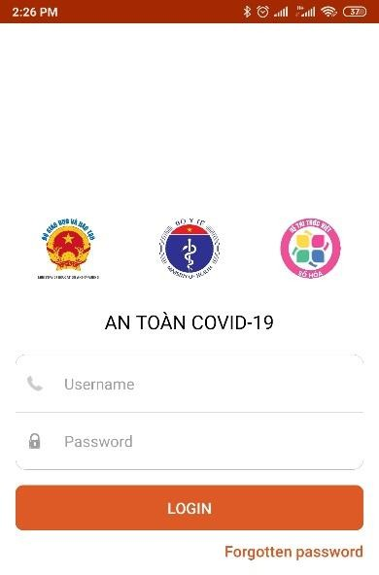 | 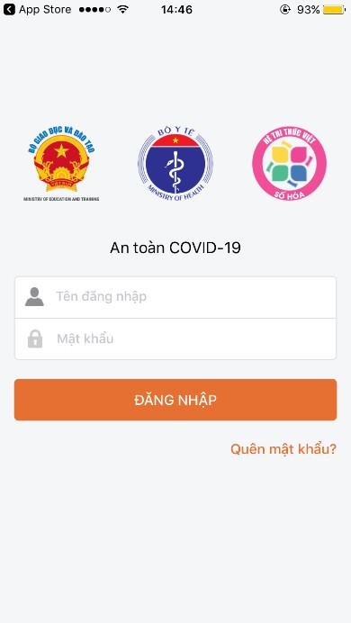
7 | Sau khi đăng nhập thành công, đơn vị thay đổi lại ngôn ngữ của ứng dụng thành tiếng Việt (nếu cần thiết):  - Android:  - Chọn vào mục  “Setting”.  - Chọn vào mục  “Language”  - Chọn vào dòng  “Tiếng Việt”  - iOS:  - Chọn vào mục  “Setting”.  - Chọn vào mục  “Language”  - Chọn vào “TIẾNG VIỆT” và nhấn nút “BẮT ĐẦU”  Ứng dụng sẽ thay đổi ngôn ngữ thành ngôn ngữ “Tiếng Việt”. | 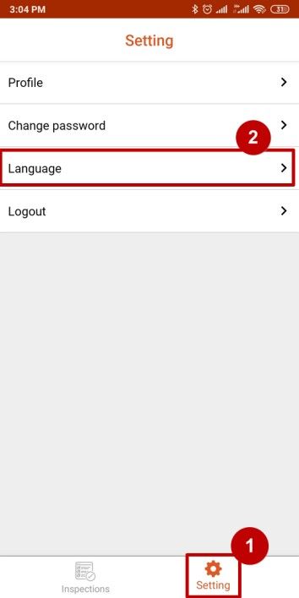  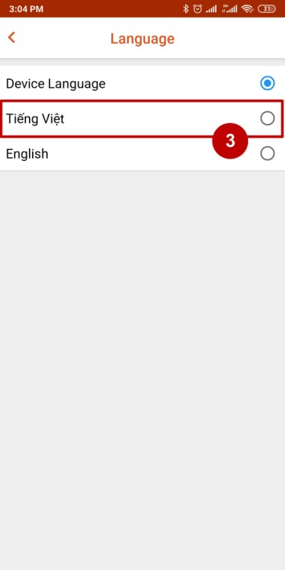 | 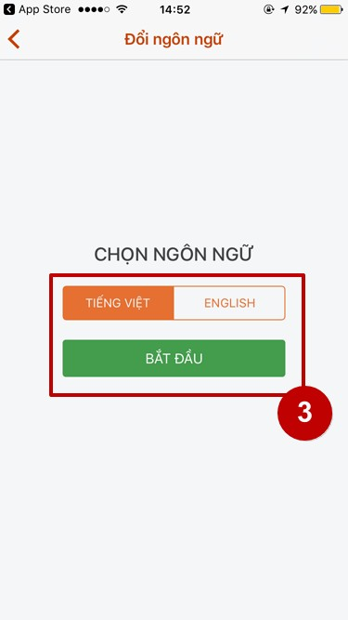
8 | Đơn vị cần thay đổi lại mật khẩu mặc định của tài khoản.  - Chọn mục “Cài đặt”  - Chọn mục “Đổi mật khẩu”  - Nhập thông tin mật khẩu:  - Nhập mật khẩu hiện tại (mật khẩu cũ)  - Nhập mật khẩu mới  - Nhập lại mật khẩu mới (Xác nhân mật khẩu) (phải giống với mật khẩu mới ở trên).  - (4) Nhấn nút “ĐỔI MẬT KHẨU” hoặc “XÁC NHẬN” để cập nhật mật khẩu mới.  Chú ý:  Đơn vị nên thay đổi lại mật khẩu tài khoản ngay lần đăng nhập đầu tiên.  Tài khoản của đơn vị cần được bảo mật để đảm bảo an toàn thông tin và độ uy tín của đơn vị vì tài khoản này có thể cập nhật mức độ an toàn của đơn vị ngay trên Ứng dụng. | 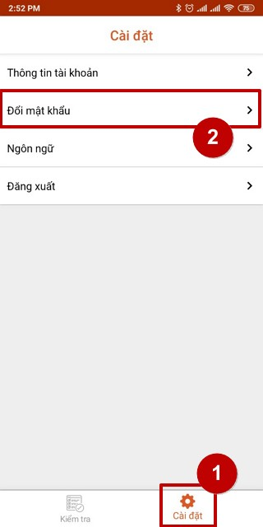  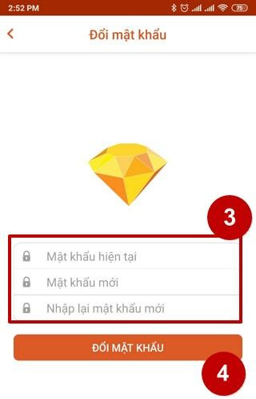 | 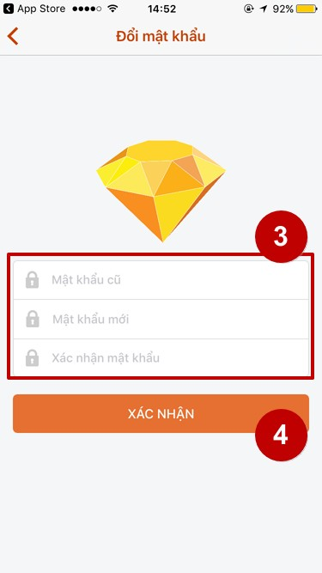
9 | Đơn vị bắt đầu thực hiện đánh giá an toàn cho địa điểm của mình:  (1) Chọn “Kiểm tra” “TEMPLATES” “Chống dịch Covid19”
 | (2) Chọn vào Checklist mà đơn vị cần thực hiện đánh giá
(3) Với thiết bị lần đầu sử dụng, hệ thống sẽ yêu cầu “Cho phép An toàn COVID-19 truy cập vào vị trí của thiết bị”.
+ Android:
Đơn vị nhấn vào nút
“CHO PHÉP”

+ iOS:
Đơn vị nhấn vào nút
“CHO PHÉP”
(4) Tại mục “Khu vực”:
- Nhấn chọn vào “Tên khu vực” để chọn địa điểm
- Chọn tên địa điểm của đơn vị
- Nhấn vào nút “Chọn” ở góc phải phía trên màn hình
- Nhấn nút “Bắt đầu” để bắt đầu thực hiện đánh giá
- Ứng dụng sẽ hiện thông báo xác nhận.

Đơn vị nhấn vào nút
“ĐỒNG Ý” hoặc “BẮT
ĐẦU” tùy vào ứng dụng.
(5) Thực hiện đánh giá theo từng nội dung trong Checklist:
- Chọn vào ô vuông phía trước từng nội dung đánh giá:
- Nếu không đáp ứng nội dung nào thì để ô vuông trống:
(6) Nếu cần chụp hình ảnh đính kèm để mô tả, giải thích rõ hơn về nội dung thì nhấn vào biểu tượng chụp hình ảnh:

Với ứng dụng lần đầu gửi hình ảnh, ứng dụng sẽ có 2 yêu cầu:
- Cho phép An toàn COVID-19 chụp ảnh và quay video?
- Cho phép An toàn COVID-19 truy cập vào ảnh, phương tiện và tệp trên thiết bị của bạn?

Đơn vị nhấn vào chữ
“CHO PHÉP” ở 2 yêu
cầu này.
Sau đó, chụp hình ảnh hoặc Chọn ảnh từ thư viện vào nội dung.
(7) Nếu cần nhập nội dung ghi chú để mô tả chi tiết hơn:
- Đơn vị nhấn vào biểu
tượng ghi chú:
- Nhập nội dung cần ghi chú và nhấn nút “Xong”
Nội dung vừa nhập sẽ hiển thị ở bên dưới nội dung cần đánh giá.
 | (8) Sau khi đánh giá xong, nhấn vào nút “Hoàn thành” để kết thúc đánh giá.  Ứng dụng sẽ hiển thị kết quả kiểm tra.  - Android:  Nhấn nút “ĐỒNG Ý” để xác nhận và hiển thị khung ký tên.  - iOS:  Nhấn vào chữ “Chữ ký” để hiển thị khung ký tên. | 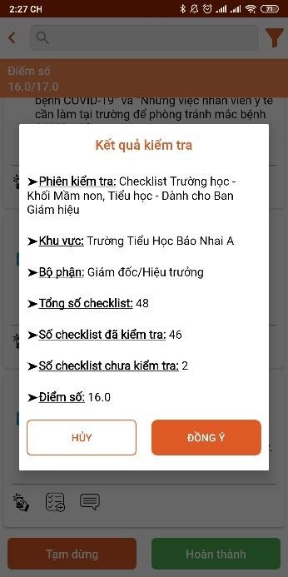 | 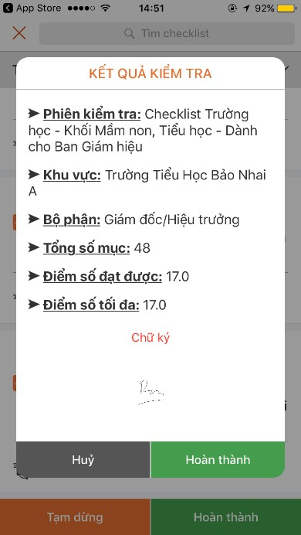
 | (9) Thực hiện ký tên xác nhận người thực hiện đánh giá:  - Android:  Ký tên và nhấn nút  “HOÀN THÀNH”  - iOS:  Ký tên và nhấn vào chữ  “Xong”.  Sau đó, nhấn vào nút  “HOÀN THÀNH” | 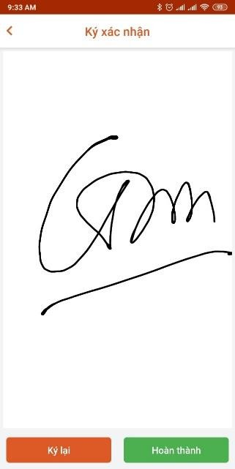 | 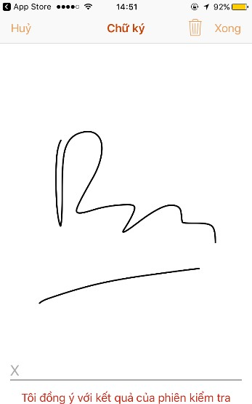
 | (10) Ứng dụng hiển thị thông báo:  - Android:  Nhấn nút “OK” để kết thúc đánh giá.  - iOS:  Nhấn nút “Xác nhận”  để kết thúc đánh giá. | 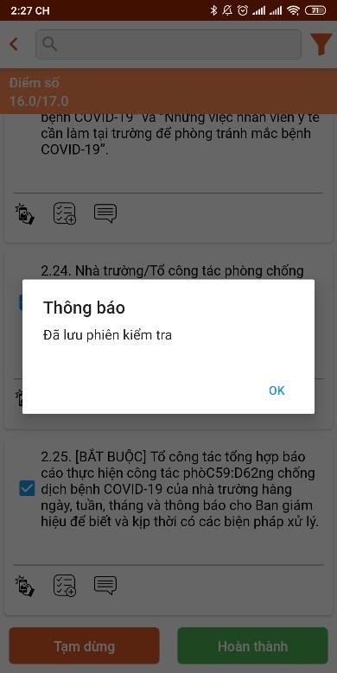 | 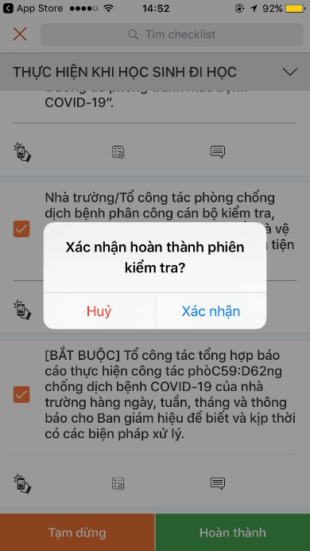
10 | Sau khi thực hiện xong đánh giá, đơn vị vào mục “HOÀN THÀNH”  để xem danh sách các lần đánh giá đã gửi đi. | 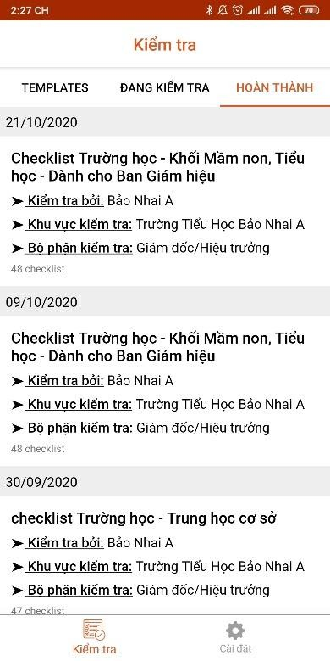
11 | Kết quả đánh giá sẽ được hiển thị trên bản đồ ở trang  https://antoancovid.vn/b an-do  Các địa điểm được phân biệt theo màu sắc dựa vào mức độ an toàn theo kết quả đánh giá. | 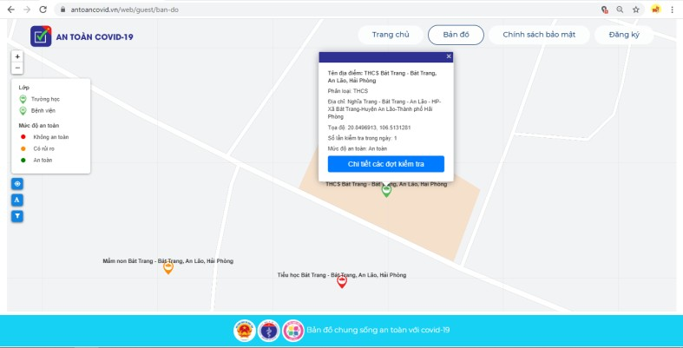
Thông tin chi tiết xin liên hệ: Trung tâm Công nghệ thông tin – Bộ Giao thông vận tải (Số 80 Trần Hưng Đạo, Hoàn Kiếm, Hà Nội).
Tổng đài hỗ trợ (hotline): 1900 0318 – Email: bophanhotro@mt.gov.vn.

